



大数据的Python基础

学院：
班级：
学号：
姓名：

教 务 处
2022 年 10 月

实验一

题目
用户输入一个三位自然数，计算并输出其百位、十位和个位上的数字
问题分析
判断长度然后按索引输出
代码
while True:
a = input("Please input number:")
if len(a) > 3 or len(a) < 1:
print("Error len, please input new number")
continue
else:
print(f"个位：{str(a)[-1]}，十位：{str(a)[-2]}，百位：{str(a)[-3]}")
break
结果及分析
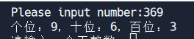
实验过程记录
无

题目
给定一个正整数，判断它是否是素数
问题分析
素数除了1和他本身是其因数，其余都不是
代码
while True:
num = int(input("请输入一个正整数："))
if num <= 1:
print("素数必须大于1")
continue
tp = 2
status = True
while tp < num:
if num % tp == 0:
status = False
tp += 1
if status:
print(f"{num}是素数")
else:
print(f"{num}不是素数")
break
结果及分析
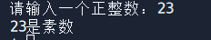
实验过程记录
无

题目
已知自然常数e的泰勒展开式是：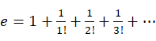，请用迭代法计算它的第项
问题分析
求解需要循环求解
代码
def TP(a):
return 1 / a

i = int(input("i:"))
temp = 1
for j in range(1, i + 1):
temp *= TP(j)
print(f"第{i}项为：{temp}")
结果及分析
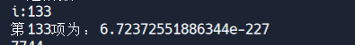
实验过程记录
无

题目
猜车号：一辆卡车违反交通规则，撞人后逃跑。现场有三人目击事件，但都没有记住车号，只记下车号的一些特征。
甲说：牌照的前两位数字是相同的；
乙说：牌照的后两位数字是相同的，但与前两位不同；
丙是数学家，他说四位的车号刚好是一个整数的平方。
请根据以上线索求出车号。
问题分析
按照题设设置条件判断，然后传入一个范围内的数，最终得到结果满足所有条件
代码
for i in range(1000, 10000):
if str(i)[0] == str(i)[1] and str(i)[-1] == str(
i)[-2] and str(i)[0] != str(i)[-1] and len(str(i)) == 4:
if int(str(i)) in [a**2 for a in range(10, 100)]:
print(i)
结果及分析
实验过程记录
无

题目
输入任意两个正整数p和q，计算他们的最大公约数，并返回结果
问题分析
辗转相除法求解
代码
a = int(input("a:"))
b = int(input("b:"))
while True:
t = min(a, b)
if a != b:
tp = []
for i in range(1, t + 1):
if max(a, b) % i == 0 and min(a, b) % i == 0:
tp.append(i)
print(max(tp))
break
elif a == b:
print(a)
break
结果及分析
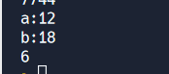
实验过程记录
无

实验2

题目
给定一个正整数n，找出之间的所有素数。请把已找好的素数存放在列表中，并利用该素数列表来判断用户输入的某个整数是否是素数
问题分析
提前存好素数到列表中，后续判断是否在列表内
代码
num = int(input("请输入一个正整数："))
checknum = int(input("请输入要判断的正整数："))
zlist = []
while True:
if num <= 1:
break
tp = 2
status = True
while tp < num:
if num % tp == 0:
status = False
tp += 1
if status:
zlist.append(num)
num -= 1
if checknum in zlist:
print(f"{checknum}是素数")
else:
print(f"{checknum}不是素数")
结果及分析

实验过程记录
无

题目
给定如下的多项式，用字典表示该多项式，并完成多项式的加法。
要求：无论在运算对象还是在运算结果中，不能出现系数为0的项
问题分析
系数放入列表中，再进行匹配相加，用判断系数为0作条件跳出执行
代码
import sys

temp = {}
t = int(input('阶数：'))
for i in range(t, -1, -1):
tt = int(input('请输入多项式的' + str(i) + '阶系数：'))
if tt == 0:
print('系数不为0')
sys.exit()
temp['第' + str(i) + '阶系数'] = tt
print(temp)

print("PLUS")
t = int(input('请输入总阶数：'))
tempdict1 = {}
for i in range(t, -1, -1):
tt = int(input('请输入第一个多项式的' + str(i) + '阶系数：'))
if tt == 0:
print('系数不为0')
sys.exit()
tempdict1['第' + str(i) + '阶系数'] = tt

tempdict2 = {}
for i in range(t, -1, -1):
tt = int(input('请输入第二个多项式的' + str(i) + '阶系数：'))
if tt == 0:
print('系数不为0')
sys.exit()
tempdict2['第' + str(i) + '阶系数'] = tt

sumdict = {}
for i in range(t, -1, -1):
sumdict['第' + str(i) +
'阶系数'] = tempdict1['第' + str(i) + '阶系数'] + tempdict2['第' + str(i) +
'阶系数']
print('第一个多项式：')
print(tempdict1)
print('第二个多项式：')
print(tempdict2)
print('sum：')
print(sumdict)
结果及分析
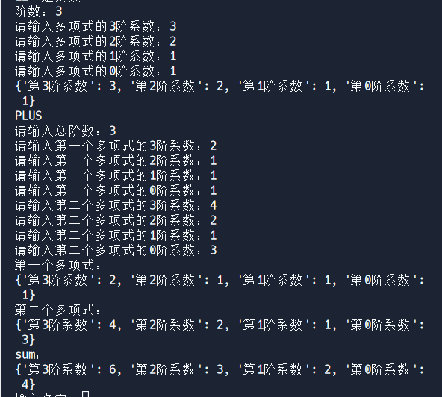
实验过程记录
无

题目
用字典设计一个程序录入学生作业情况，如：
{‘海航’:{‘20200322’:’未交’, ‘20200401’:’已交’}, ‘国航’:{‘20200322’:’已交’, ‘20200401’:’已交’}}
问题分析
录入一次选择是否继续输入，meici1输入字典键值对对应信息
代码
infodict = {}
checkstatus = 0
while True:
if checkstatus == 1:
break
key = input("输入名字：")
value1 = input("20200322是否提交：")
value2 = input("20200401是否提交：")
infodict[key] = {"20200322": value1, "20200401": value2}
checkstatus = int(input("是否继续输入，输入1表示退出输入："))
print(infodict)
结果及分析
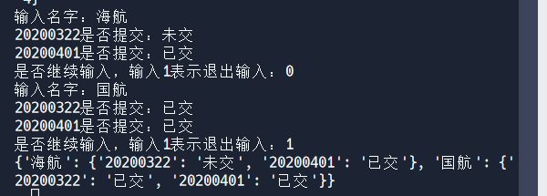
实验过程记录
无

实验3

题目
现有四门课的成绩字典如下所示。统计每个人的平均成绩，并根据平均成绩进行排序。要求按姓名检索平均成绩和排名。
Grade1 = {‘刘达’: 89, ‘王尔’: 79, ‘李珊’: 75, ‘陈思’: 75}
Grade2 = {‘刘达’: 75, ‘王尔’: 79, ‘李珊’: 79}
Grade3 = {‘刘达’: 87, ‘陈思’: 91, ‘张悟’: 75}
Grade4 = {‘刘达’: 89, ‘王尔’: 86, ‘张悟’: 99}
问题分析
输入先录入名字，后输入名字对应课程成绩，然后再用元组存在列表中，在列表中排序
代码
grade1 = {'刘达': 89, '王尔': 95, '李珊': 67, '陈思': 75}
grade2 = {'刘达': 75, '王尔': 79, '李珊': 79}
grade3 = {'李珊': 87, '陈思': 91, '张悟': 75}
grade4 = {'刘达': 89, '王尔': 86, '张悟': 99}
name_list = []
grades = [grade1, grade2, grade3, grade4]
for i in grades:
for j in i:
if j not in name_list:
name_list.append(j)
scores = {}
for i in name_list:
score = 0
count = 0
for j in grades:
try:
score = score + j[i]
count += 1
except:
continue
scores[i] = score / count
scores = sorted(scores.items(), key=lambda x: x[1], reverse=False)
print(scores)
结果及分析
实验过程记录
无

题目
编写一个函数，要求打印如下所示的m行n列的平行四边形
*****
*****
*****
*****
问题分析
倒序循环实现空格控制
代码
for i in range(5, 1, -1):
for j in range(1, i):
print(" ", end="")
for k in range(5):
print("*", end="")
print("\n")
结果及分析

实验过程记录
无

题目
小猴在一天摘了若干桃，当天吃掉一半多一个，第二天接着吃掉剩下的一半多一个，以后每天都吃掉尚存桃子的一半多一个，第7天早上剩一个，请问小猴摘了多少个桃
问题分析
利用倒序循环计算桃子数量
代码
i = 1
for j in range(7, 0, -1):
print(f'第{j}天的桃子数为{i}个')
i = 2 * (i + 1)
结果及分析

实验过程记录
无

题目
请为如下万年历程序进行自顶向下设计，画出模块图，并实现之：
用户输入某年、某月、某日，程序输出这一天是星期几
用户输入某年、某月，程序输出该年该月的每一天是星期几
用户输入某年，程序输出该年每一月的每一天是星期几
要求求解方案：为给定的年月日计算它距离1900年1月1日(星期一)的天数，从而得出是星期几（注意要考虑间隔年为闰年的情况）
问题分析
计算对应的需求使用对应的函数，最终输出结果
代码
# 4
MonthDays_year = [31, 28, 31, 30, 31, 30, 31, 31, 30, 31, 30, 31]
MonthDays_leapy = [31, 29, 31, 30, 31, 30, 31, 31, 30, 31, 30, 31]
twelfthMonth = [1, 3, 5, 7, 8, 10, 12]

def leap_year(year):
if (year % 4 == 0 and year % 100 == 0) or (year % 400 == 0):
return True
else:
return False

def yeardays(year):
day1 = 0
if year >= 1900:
for i in range(1900, year):
if leap_year(i) == 1:
day1 += 366
else:
day1 += 365
else:
for i in range(year, 1900):
if leap_year(i) == 1:
day1 += 366
else:
day1 += 365
return day1

def monthdays(year, month):
if month == 2:
if leap_year(year):
days = 29
else:
days = 28
elif month in [4, 6, 9, 11]:
days = 30
else:
days = 31
return days

def monthdays1(year, month):
day2 = 0
if leap_year(year) == 1:
for i in range(0, month - 1):
day2 = day2 + MonthDays_leapy[i]
else:
for i in range(0, month - 1):
day2 = day2 + MonthDays_year[i]
return day2

def thisMonthDays(year, month):
if month in twelfthMonth:
return 31
elif leap_year(year) == 1 and month == 2:
return 29
elif leap_year(year) == 0 and month == 2:
return 28
else:
return 30

def CaculateWeekDay(year, month, days):
week = {0: '星期一', 1: '星期二', 2: '星期三', 3: '星期四', 4: '星期五', 5: '星期六', 6: '星期日'}
m = 0
yeardays(year)
monthdays(year, month)
m = yeardays(year) + monthdays1(year, month) + days - 1
print('输入日期为：', week[(m % 7)])

def totaldays(year, month):
yearday = 0
for i in range(1990, year):
if leap_year(i):
yearday += 366
else:
yearday += 365
for i in range(1, month):
yearday += monthdays(year, i)
return yearday

def week(year, month):
thisDay = 0
yDays = yeardays(year)
mDays = monthdays1(year, month)
if year >= 1900:
sumDays = yDays + mDays
thisDay = (sumDays % 7) + 1
else:
sumDays = yDays - mDays
thisDay = 7 - (sumDays % 7)
return thisDay

def Caculatemonth(year, month):
week = (totaldays(year, month)) % 7
print("\n")
print('日\t一\t二\t三\t四\t五\t六\t')
for i in range(0, week):
print("\t", end="")
for i in range(1, monthdays(year, month) + 1):
if (totaldays(year, month) + i) % 7 == 0:
print(i, end="\n")
else:
print(i, end="\t")

def Caculateyear(year):
for i in range(1, 13):
Caculatemonth(year, i)
print()

def Caculate():
year = int(input('请输入要查询的年份:'))
month = int(input('请输入要查询的月份，若仅查年请输入0:'))
days = int(input('请输入要查询的日期，若仅查月历或年历输入0:'))
if year != 0 and month != 0 and days != 0:
CaculateWeekDay(year, month, days)
elif year != 0 and month != 0 and days == 0:
Caculatemonth(year, month)
else:
Caculateyear(year)
Caculate()
结果及分析
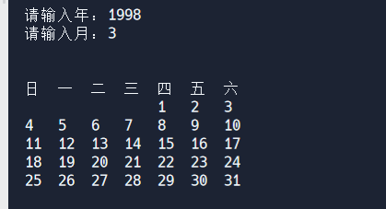
实验过程记录
无
实验4

题目
请编写面向对象程序，实现万年历类Calendar，可现实用户输入的年、月的星期日历
问题分析

代码
class Calendar(object):

def __init__(self, year, month):

self.year = year
self.mouth = month

def leap_year(self, year):
tpyear = self.year
if (tpyear % 4 == 0 and tpyear % 100 == 0) or (tpyear % 400 == 0):
return True
else:
return False

def monthdays(self, year, month):
if month == 2:
if self.leap_year(year):
days = 29
else:
days = 28
elif month in [4, 6, 9, 11]:
days = 30
else:
days = 31
return days

def totaldays(self, year, month):
yearday = 0
for i in range(1990, year):
if self.leap_year(i):
yearday += 366
else:
yearday += 365
for i in range(1, month):
yearday += self.monthdays(year, i)
return yearday

def c_print(self, year, month):

week = (self.totaldays(year, month)) % 7
print("\n")
print('日\t一\t二\t三\t四\t五\t六\t')
for i in range(0, week):
print("\t", end="")
for i in range(1, self.monthdays(year, month) + 1):
if (self.totaldays(year, month) + i) % 7 == 0:
print(i, end="\n")
else:
print(i, end="\t")
print("\n")

wnl = Calendar(2022, 10)
wnl.c_print(2022, 10)
结果及分析
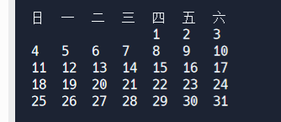

实验过程记录
无

题目
请将万年历类Calendar的实例作为一个小工具，Person类的实例可以使用它来查看万年历
问题分析

代码
class Person(object):

def __init__(self, year, month):

self.year = year
self.mouth = month

def leap_year(self, year):
return Calendar.leap_year(self,year)

def monthdays(self, year, month):
return Calendar.monthdays(self, year, month)

def totaldays(self, year, month):
return Calendar.totaldays(self, year, month)

def p_print(self, year, month):
return Calendar.c_print(self, year, month)

p = Person(2022, 10)
p.p_print(2022, 10)
结果及分析
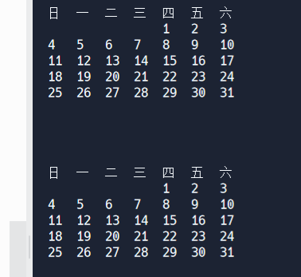

实验过程记录
无

题目
在Student类中，增加相关属性和方法，用于保存一个学生所修的每门课程和成绩
问题分析

代码
class Student(object):

def __init__(self, name, course, scores):
self.name = name
self.course = course
self.scores = scores

def get_name(self):
return self.name

def get_course(self):
return self.course

def get_scores(self):
return self.scores

stu = Student('小明', ["Chinese","Math","English"], [89, 90, 91])
print("姓名：%s" % (stu.get_name()))
print("课程：%s" % (stu.get_course()))
print("分数：%s" % (stu.get_scores()))
结果及分析
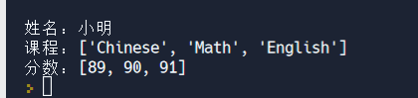

实验过程记录
无

题目
实现一个班级统计器类ClassAnalyzer，班主任可以调用其方法查看有不及格成绩的学生及其所选课程
问题分析
需要循环判断不及格并存储到列表中，然后再循环输出
代码
class ClassAnalyzer(object):

def __init__(self, stu, course, scores):
self.course = course
self.scores = scores
self.stu = stu

def search(self):
l = []
for i in range(len(self.scores)):
if self.scores[i] < 60:
l.append(i)
print('不及格同学信息：')
for i in l:
print(
str(self.stu[i]) + " " + self.course[i] + " " + str(self.scores[i]))

tea = ClassAnalyzer(['小明', '小红', '小李'], ["Chinese", "Math", "English"],
[45, 80, 91])
tea.search()
结果及分析
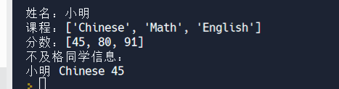
实验过程记录
无

